5.5.2020
ŠPO, 4.A

IZBOLJŠANJE PRAVILNE DRŽE
Ker vse več časa preživimo v sedečem položaju se nam sčasoma lahko pojavi nepravilna telesna drža, kar lahko vodi do kroničnih zdravstvenih težav. Zato je prav, da se že v mladosti naučimo pravilne telesno drže in s tem omogočimo naraven in pravilen položaj hrbtenice. Zato danes izvedi naslednjo vajo. V naslednjih dneh pa jo lahko med učenjem večkrat ponoviš.
Vajo za izboljšanje telesne drže lahko izvaja vsak sam lahko pa tudi v parih, še bolje pa bo, če jo izvajamo v večjem številu, saj bo to poleg koristi za telo tudi prijetno družinsko preživljanje časa doma. Naslednjo vajo lahko izvedemo praktično povsod. Položaj pravilne telesne drže je, da imamo glavo, ramena, boke in stopala v isti navpičnici. To lahko enostavno naredimo tako, da vzamemo ravno palico in si jo postavimo na hrbet ali pa se postavimo ob pokončen zid in preverimo položaj. Glava je naslonjena na zid, brada v vodoravnem položaju, pogled pa usmerjen naprej. Ramena so rahlo privzdignjena in nazaj, s tem bomo omogočili, da imamo v ravnini tudi mišice prsnega koša in trebuha.
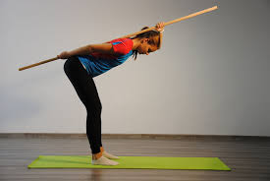
Izvedba naloge:
- Za nalogo potrebujemo pripomoček (list papirja, karton, knjigo…) in si izbran pripomoček postavimo na glavo.
- S pripomočkom na glavi hodimo po hiši ali stanovanju tako, da naredimo čim več korakov, ne da nam bi pri tem pripomoček padel z glave.
- Ko nam osnovna vaja ne dela več preglavic si lahko stvar popestrimo s tem, da med postavimo preprosto oviro preko katere stopimo, se sklonimo, se zasukamo…brez, da nam bi pripomoček padel z glave.
- Nazadnje pa si lahko v stanovanju postavimo pravi poligon, kjer izvajamo najrazličnejše vaje (plazenja, lazenja, počepe, sklece..) s tem, da nam pripomoček ne pade iz glave.
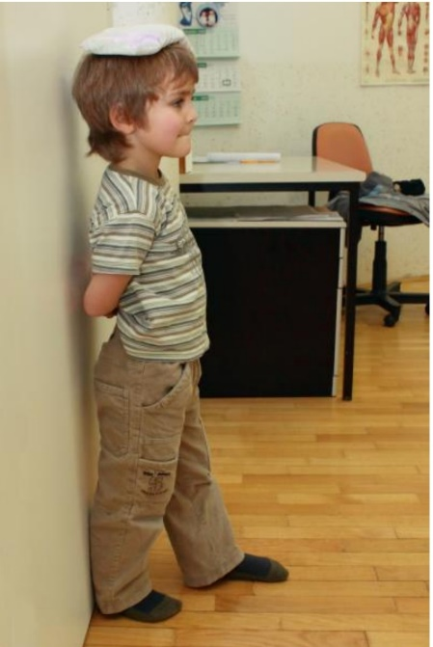

Tako, bomo na zabaven in prijeten način izboljšali telesno držo.

